УДК 621.512.3

Диагностика неисправностей судового поршневого компрессора на основе улучшенной вариационной модовой декомпозиции и устройства с управляемыми рекуррентными блоками

Л.Г. Кузнецов, генеральный конструктор АО «Компрессор»
Р.Р. Хотский, майор, зам начальника 808 ВП МО РФ
Контакт тел.8 (812) 295-50-34
А.В. Бураков, начальник ЦКБ АО «Компрессор»
Контакт тел.(812)295-50-90
А.В. Макшанов, д-р техн. наук, проф. ГУМРФ им. адм.С.О. Макарова
Контакт тел 8 (921) 325-24-93

Ключевые слова: судовой поршневой компрессор, диагностика неисправностей, улучшенная вариационная модовая декомпозиция, алгоритм оптимизации «плодовой мушки», управляемые рекуррентные блоки, морская техника.
Аннотация: Для преодоления недостатков существующих методов диагностики цилиндро-поршневой группы и подшипников судовых поршневых компрессоров, таких как наложение мод в сигналах, избыточность разложения, сложности выделения признаков и низкая точность классификации дефектов - предлагается комбинированная методика на основе улучшенной вариационной модовой декомпозиции и сети с управляемыми рекуррентными блоками. В ее основе лежит трехэтапный подход: сначала для четкого разделения компонент сигнала применяется вариационная модовая декомпозиция, параметры которой автоматически оптимизируются улучшенным алгоритмом «плодовой мушки». Затем с помощью нового критерия, объединяющего корреляционный анализ и многошкальную энтропию, отбираются наиболее информативные моды, что позволяет исключить шумовые и избыточные составляющие. На заключительном этапе для точной идентификации неисправностей используется нейронная сеть с управляемыми рекуррентными блоками, устойчивая к проблеме затухания градиентов. Испытания на смоделированных и реальных данных судовых компрессоров подтверждают, что предложенная методика обеспечивает более высокую точность и практическую применимость по сравнению с традиционными подходами.

ВВЕДЕНИЕ
Судовые поршневые компрессоры (далее ПК) демонстрируют высокий процент отказов в реальных эксплуатационных условиях. Возникновение неисправности приводит к длительным простоям и значительным экономическим потерям [1]. Поскольку цилиндро-поршневая группа (далее ЦПГ) и подшипники являются критически важными компонентами, их техническое состояние напрямую определяет эффективность и безопасность работы всей системы [2]. Современная диагностика неисправностей этих узлов в основном основана на анализе нелинейных и нестационарных сигналов вибрации, давления и температуры. Этот процесс обычно включает три последовательных этапа: предварительную обработку сигнала, извлечение признаков и идентификацию типа неисправности. Однако сложные условия эксплуатации на судне (вибрация корпуса, переменная нагрузка, влияние окружающей среды) и изменчивые пути передачи сигналов накладывают существенные ограничения на существующие методы, приводя к таким проблемам, как наложение мод, потеря диагностической информации, неэффективное выделение признаков и недостаточная точность идентификации. Эти вызовы обуславливают необходимость разработки усовершенствованных методов диагностики, обладающих повышенной устойчивостью и точностью.
Данное исследование фокусируется на двух ключевых этапах диагностики: предварительной обработке сигнала и идентификации неисправности. Качественная предобработка позволяет декомпозировать сложные сигналы, сохраняя при этом информативные признаки дефектов, что является фундаментальным условием для достижения высокой общей точности диагностики.
К традиционным методам предварительной обработки сигналов относятся преобразование Фурье (далее FT - Fourier Transform), вейвлет-преобразование (далее WT - Wavelet Transform) и эмпирическая модовая декомпозиция (далее EMD - Empirical Mode Decomposition) [3]. В то время как FT не справляется с нестационарными сигналами, метод WT имеет проблемы неоднозначности выбора материнского вейвлета, что приводит к неточностям при разложении. Стоит отметить, что хотя EMD получила распространение в промышленности, ее присущие ограничения - отсутствие строгого математического обоснования и выраженное наложение мод - снижают надежность метода [4]. Для решения этих проблем авторы в [5] предложили ансамблевую EMD (далее EEMD - Ensemble Empirical Mode Decomposition), однако ее зависимость от добавления белого шума влечет за собой высокие вычислительные затраты и сложность выбора параметров. Последующие улучшения, такие как комплементарная множественная декомпозиция на эмпирические моды (далее CEEMD - Complementary Ensemble Empirical Mode Decomposition) [6] и множественная эмпирическая модовая декомпозиция сигналов с адаптивным шумом (далее CEEMDAN - Complete Ensemble Empirical Mode Decomposition with Adaptive Noise) [7], по-прежнему демонстрируют остаточное наложение мод. В противоположность этому, метод вариационной модовой декомпозиции (далее VMD - Variational Mode Decomposition) построен на строгой математической основе, формулируя и решая задачу условной вариационной оптимизации. Он эффективно преодолевает проблему наложения мод и показывает превосходные возможности по декомпозиции нелинейных сигналов [8]. Однако производительность VMD критически зависит от двух параметров: штрафного коэффициента α, контролирующего ширину полосы мод, и количества мод K, определяющего детальность разложения. К современным подходам к оптимизации этих параметров относятся метод роя частиц (далее PSO - Particle Swarm Optimization) [9], и генетические алгоритмы (далее GA - Genetic Algorithms) [10]. Примечательно, что алгоритм оптимизации «плодовой мушки» (далее FOA - Fruit fly Optimization Algorithm) [11] стал конкурентоспособной альтернативой благодаря простоте реализации, быстрой сходимости и высокой точности. Тем не менее, классический FOA имеет внутренние ограничения в балансировании глобального поиска и локальной оптимизации, главным образом из-за фиксированного размера шага и склонности к преждевременной сходимости [12]. Более того, будучи ограниченным фиксированным шагом и неоптимальной настройкой функции концентрации, традиционные алгоритмы FOA часто демонстрируют преждевременную сходимость и дисбаланс между глобальными и локальными поисковыми возможностями [11], [12]. Эти нерешенные проблемы подчеркивают необходимость дальнейших исследований в области адаптивной оптимизации параметров VMD.
Этап идентификации неисправностей занимает ключевую позицию в диагностике узлов судового компрессора. Среди традиционных методов классификации подходы машинного обучения часто игнорируют временные зависимости, присущие последовательностям данных вибрации и давления, что приводит к снижению способности к извлечению информации и потере критически важных диагностических признаков. Для преодоления этих ограничений в диагностике стали применяться рекуррентные нейронные сети (далее RNN - Recurrent Neural Networks). Например, авторы в [13] разработали алгоритм на основе RNN для диагностирования технического состояния авиационных газотурбинных двигателей, а авторы в [14] применили глубокие нейронные сети (далее DNN - Deep Neural Networks) для диагностики механизмов с проведением сравнительного анализа с RNN. Тем не менее, при обработке длинных временных последовательностей стандартные архитектуры RNN демонстрируют выраженные проблемы затухающих или взрывающихся градиентов в процессе обратного распространения ошибки, что обусловлено их упрощенной структурой скрытого слоя. Более современным решением стали сети долговременной памяти с выборочным забыванием (далее LSTM - Long Short-Term Memory) [15], призванные смягчить эти проблемы. LSTM демонстрирует улучшенную способность к обучению нелинейным временным зависимостям, однако ее архитектурная сложность, включающая несколько вентильных механизмов, вносит вычислительную избыточность. Это ограничение стимулировало развитие управляемых рекуррентных блоков (далее GRU - Gated Recurrent Unit) [16]. Архитектура GRU стратегически объединяет вентили забывания и ввода LSTM в единый вентиль обновления, а также интегрирует ячейки памяти со скрытыми состояниями посредством операций вентиля сброса. В результате GRU демонстрирует сопоставимую производительность при преимуществах в виде упрощенной топологии, прозрачного взаимодействия параметров и повышенной пригодности для практического применения. Однако практическое использование GRU в диагностике судовых ПК остается недостаточно изученным, что требует дополнительной эмпирической валидации и оптимизации под конкретные условия эксплуатации.
Таким образом, стратегии диагностики неисправностей судовых ПК, основанные на анализе вибрации, давления и температуры, продолжают сталкиваться со следующими критическими проблемами:
1. Проблемы математической устойчивости и наложения мод у традиционных алгоритмов декомпозиции. Классические алгоритмы, подобные EMD, обладают низкой математической устойчивостью и склонны к наложению мод при разложении сигналов. Это приводит к возникновению остаточных помех в декомпозированных компонентах. Даже усовершенствованные методы, такие как CEEMD и CEEMDAN, не полностью устраняют проблему наложения мод, что негативно влияет на точность выделения признаков и последующей диагностики неисправностей.
2. Недостатки оптимизации параметров VMD. При использовании VMD существующие методы оптимизации параметров, такие как PSO, GA и классический FOA, страдают от проблем фиксированного шага поиска и склонности к преждевременной сходимости. Это приводит к субоптимальному подбору параметров и, как следствие, снижает точность декомпозиции.
3. Проблема градиентов и вычислительная сложность в сетях распознавания неисправностей. Хотя традиционные RNN и сети LSTM способны эффективно улавливать временные зависимости в сигналах, при обработке длинных временных рядов они сталкиваются с проблемами затухания/взрыва градиентов и высокой вычислительной сложности. Это затрудняет их развертывание в реальных инженерных системах и ограничивает широкое применение.
В данной работе для решения указанных проблем предлагается стратегия диагностики e-VMD-GRU, и делаются следующие основные вклады:
1. Оптимизация параметров e-VMD с помощью улучшенного алгоритма оптимизации «плодовой мушки» (далее IFOA - Improved Fruit fly Optimization Algorithm). Для преодоления недостатков существующих методов оптимизации параметров VMD вводится IFOA. Благодаря механизмам динамической регулировки шага и оптимизации функции концентрации, IFOA эффективно повышает скорость и точность подбора параметров VMD, улучшает баланс между глобальным и локальным поиском, что делает выбор параметров α и K более точным и стабильным.
2. Механизм двойного отбора собственных модовых функций (далее IMF - Intrinsic Mode Functions). Для решения проблемы избыточности при традиционном отборе IMF предлагается стратегия двойного отбора на основе корреляционного коэффициента и многошкальной энтропии. Этот метод не только сокращает количество избыточных IMF, но и гарантирует, что выбранные компоненты эффективно сохраняют признаки, связанные с неисправностью, что повышает релевантность и разнообразие признаков и, как следствие, точность классификации.
3. Идентификация неисправностей с использованием упрощенной сети GRU. Для решения проблем градиентов и вычислительной сложности в сетях RNN и LSTM в работе применяется сеть на основе GRU. Упрощенная архитектура GRU значительно снижает сложность и вычислительные затраты сети при сохранении способности к захвату временных признаков. Предлагаемая сеть делает диагностическую стратегию более пригодной для развертывания и эффективной в реальных инженерных приложениях.

Усовершенствованная вариационная модовая декомпозиция

Основная идея метода VMD заключается в формулировке и решении задачи условной вариационной оптимизации. Целью является разложение исходного сигнала $s(t)$ на $K$ IMF $u_{k}\left(t\right)$ с компактным спектром вокруг соответствующих центральных частот $ω_{k}$. Задача формулируется как поиск набора мод, минимизирующих сумму оцененных полос пропускания всех мод при условии точного восстановления исходного сигнала

$\min_{\left\{u_{k}\right\},\left\{ω_{k}\right\}}\sum_{k=1}^{K}{{\left\|∂_{t}\left[\left(δ\left(t\right)+\frac{j}{πt}\right)*u_{k}\left(t\right)\right]e^{-jω_{k}t}\right\|}_{2}^{2}}$ (1)

при условии $\sum_{k=1}^{K}{u_{k}(t)}$ = $s(t)$,

где: $∂_{t}$ - частная производная по времени;
$u_{k}\left(t\right)$ - k-я мода, полученная в результате декомпозиции;
$ω_{k}$ - центральная частота k-й моды;
$δ\left(t\right)$ - дельта-функция Дирака;
* - обозначает свертку.

Затем данная задача с ограничениями преобразуется в безусловную вариационную задачу путем введения штрафного коэффициента α и множителя Лагранжа λ. Расширенный лагранжиан имеет следующий вид

$L$ = ($\left\{u_{k}\right\},\left\{ω_{k}\right\}$,$λ$) = $α$ $\sum_{k=1}^{K}{{\left\|∂_{t}\left[\left(δ\left(t\right)+\frac{j}{πt}\right)*u_{k}\left(t\right)\right]e^{-jω_{k}t}\right\|}_{2}^{2}}$ +
(2)
+ ${\left\|s\left(t\right)- \sum_{k=1}^{K}{u_{k}\left(t\right)}\right\|}_{2}^{2}$ + $〈λ\left(t\right),s\left(t\right)- \sum_{k=1}^{K}{u_{k}\left(t\right)}〉$,

где: $α$ - штрафной коэффициент, контролирующий ширину полосы частот каждой моды и точность восстановления;
$λ\left(t\right)$ - множитель Лагранжа;
$〈., .〉$ - скалярное произведение.
На основе этой теоретической основы и практических аспектов применения, шаги реализации алгоритма VMD могут быть кратко описаны следующим образом.
Шаг 1: Загрузить вибрационные (или пьезометрические) сигналы от узлов компрессора для обработки.
Шаг 2: Инициализировать $u_{k}\left(ω\right)$, $ω_{k}$, $λ\left(ω\right)$, установить счетчик итераций $n=0$.
Шаг 3: Начать итерационный цикл: $n=n+1$.
Шаг 4: Для текущей итерации $n$ обновить три переменные $u_{k}\left(ω\right)$, $ω_{k}$и $λ\left(ω\right)$в спектральной области
$u_{k}^{n+1}\left(ω\right)$ = $\frac{x\left(ω\right)-\sum_{k=1}^{k-1}{u_{k}^{n+1}(ω)+\sum_{k=k+1}^{K}{u_{k}^{n}\left(ω\right)}}}{1+2α{\left(ω-ω_{k}^{n}\right)}^{2}}$, (3)

$ω_{k}^{n+1}$ = $\frac{\int_{0}^{∞}{ω{\left|u_{k}^{n+1}(ω)\right|}^{2}dω}}{\int_{0}^{∞}{{\left|u_{k}^{n+1}(ω)\right|}^{2}dω}}$, (4)

$λ^{n+1}(ω)$ = $λ^{n}(ω)$ + $τ$ $\left(x\left(ω\right)- \sum_{k=k+1}^{K}{u_{k}^{n+1}\left(ω\right)}\right)$. (5)

Шаг 5: Завершить итерационный цикл при выполнении заданного условия останова (например, достижение заданной точности $ε$)

$\sum_{k=1}^{K}{\frac{{\left\|u_{k}^{n+1}\left(ω\right)- u_{k}^{n}\left(ω\right)\right\|}_{2}^{2}}{{\left\|u_{k}^{n}\left(ω\right)\right\|}_{2}^{2}}}$ < $ε$ (6)

или вернуться к Шагу 3, если условие не выполнено.
В приведенных формулах:
$s\left(ω\right)$ - преобразование Фурье исходного сигнала $s(t)$;
$u_{k}\left(ω\right)$ - преобразование Фурье k-й моды $u_{k}\left(t\right)$;
$λ(ω)$ - преобразование Фурье множителя Лагранжа $λ\left(t\right)$.
Далее, для решения задачи оптимизации параметров алгоритма VMD предлагается улучшенный алгоритм оптимизации «плодовой мушки» IFOA.
В рамках развития метаэвристических методов оптимизации, черпающих вдохновение в живой природе, был предложен алгоритм FOA [11]. В популярном изложении FOA имитирует стратегию поиска пищи плодовой мушкой (дрозофилой), которая вначале использует острое обоняние для случайной разведки местности, а затем зрение для точного перемещения к найденному лучшему источнику пищи. Эта биологическая метафора легла в основу итеративного процесса поиска глобального оптимума.
Классический алгоритм FOA формализуется следующим образом. На этапе инициализации задаются параметры: $Sizepop$ (размер популяции мух) и $Maxgen$ (максимальное число итераций), а также случайные координаты начального положения роя ($X_{axis}$, $Y_{axis}$). Затем для каждой особи $i$ в популяции на итерации $t$ выполняется обонятельный поиск, моделируемый случайным смещением от текущего центра роя

$X_{i}^{(t)}$ = $X_{axis}$ + $RandomValue$, $Y_{i}^{(t)}$ = $Y_{axis}$ + $RandomValue$, (7)

где: $RandomValu$e - случайная величина, обычно из фиксированного диапазона.
Далее для каждой новой позиции вычисляется расстояние до начала координат и обратная величина, интерпретируемая как начальная оценка концентрации запаха

$D_{i}^{(t)}$= $\sqrt{{\left(X_{i}^{(t)}\right)}^{2}+{\left(Y_{i}^{(t)}\right)}^{2}}$; $S_{i}^{(t)}$ = $\frac{1}{D_{i}^{(t)}}$, (8)

где: $D_{i}^{(t)}$ - расстояние от текущего положения особи до начала координат (0, 0) в двумерном пространстве поиска;
$S_{i}^{(t)}$ - обратная величина расстояния, интерпретируемая как первичная оценка концентрации запаха. Логика биологической метафоры: чем ближе муха к условному «источнику пищи» (началу координат), тем сильнее запах ($S_{i}$ стремится к бесконечности при $D_{i}$ → 0).

Значение $S_{i}^{(t)}$ подставляется в целевую функцию (функцию пригодности, $Smell_{i}$), которую необходимо максимизировать или минимизировать. После оценки всех особей, осуществляется визуальный поиск: определяется особь с наилучшим значением $Smell$ (например, максимальной концентрацией), и вся популяция перемещается в ее позицию

[bestSmell, bestIndex] = $max(Smell)$; $X_{axis}$ = $X(bestIndex)$; $Y_{axis}$ = $Y(bestIndex)$ (9)

Этот цикл повторяется. Ключевые недостатки данной базовой версии заключаются в использовании фиксированного случайного шага (RandomValue), что плохо балансирует глобальный и локальный поиск, и в механизме движения всего роя к одной точке, ведущем к быстрой потере разнообразия популяции и высокой вероятности преждевременной сходимости к локальному оптимуму.
Для преодоления этого ограничения в данной работе вводится динамический коэффициент шага $β$, который преобразует фиксированный шаг в переменный, адаптивно меняющийся в процессе итераций. Обновление переменного шага $L(g)$ на итерации $g$ задается следующим выражением

$L(g)$ = $e_{0}$ * $β(g)$, $β(g)$ = $c$ ${\left(1-\frac{g}{G_{max}}\right)}^{α}$, (10)

где: $e_{0}$ - начальный (базовый) размер шага;
$g$ - номер текущей итерации;
$G_{max}$ - максимальное число итераций;
$c$ и $α$ - параметры настройки, регулирующие смещение и скорость уменьшения коэффициента $β$.
После внедрения коэффициента $β$ в IFOA, размер шага демонстрирует нелинейную тенденцию к уменьшению по мере роста числа итераций. Это означает, что на начальном этапе поиска используется относительно большой шаг, что позволяет эффективно исследовать глобальное пространство решений. На поздних итерациях шаг уменьшается, обеспечивая точную локализацию и уточнение решения в локальных-областях.
Процедура оптимизации функции концентрации ($Smell$).
Анализ стандартной формулы FOA для расчета дистанции и значения концентрации $Smell$ выявил две основные проблемы.
Проблема (1). Используемая в классическом FOA функция определения концентрации демонстрирует значительные колебания значения на начальном этапе поиска. Это увеличивает риск попадания в локальный оптимум. Кроме того, связь между изменением шага $L$ и определяемым значением является обратной функцией, что затрудняет контроль над этим изменением.
Проблема (2). Определяемое значение концентрации в классическом подходе всегда положительно, что ограничивает полноту анализа пространства поиска.
Для решения этих проблем в IFOA оригинальная функция модифицируется путем введения знаковой функции sgn

$D_{i}^{(t)}$ = $L(g)$ sgn ($rand()$ - 0,5),

где: sgn(x) - знаковая функция. Она возвращает -1, если $x<0$; 0, если $x=0$; 1, если $x>0$. На практике для сохранения разнообразия популяции условие $x=0$ встречается крайне редко;
$rand()$ - функция, возвращающая псевдослучайное вещественное число в диапазоне [0, 1).

Эта модификация, во-первых, гарантирует, что направление изменения координаты $D_{i}^{(t)}$соответствует знаку улучшения целевой функции, а во-вторых, явно вводит возможность движения в отрицательном направлении по координатной оси, что расширяет область поиска и повышает устойчивость алгоритма к застреванию в локальных экстремумах. Таким образом, IFOA сохраняет концептуальную простоту исходного FOA, но за счет адаптивности и усовершенствованного механизма поиска демонстрирует существенно более высокую эффективность в задачах параметрической оптимизации, таких как настройка ключевых параметров $K$ и $α$ метода VMD.
В качестве заключения отметим установки оптимизации для IFOA, использованные в работе:
- начальный размер шага $e_{0}$ = 2,0;
- коэффициент регулировки шага $α$ = 0,95;
- максимальное число итераций $G_{max}$ = 200;
- переходный параметр c = 0,5.
В процессе оптимизации размер шага динамически корректируется в соответствии с номером итерации, а в сочетании с оптимизацией на основе знаковой функции это позволяет избежать преждевременной сходимости.
При применении IFOA для настройки e-VMD диапазоны выбора параметров были установлены следующим образом: $α$ ∈ [1000, 5000] и $K$ ∈ [3, 10]. Эти диапазоны выбраны на основе баланса между детальностью декомпозиции сигнала и вычислительной сложностью. В результате работы алгоритма IFOA были получены оптимальные параметры: $α$ = 3000 и $K$ = 4 для сигналов давления и температуры, и $K$ = 5 для объема цилиндра ПК.

Управляемый рекуррентный блок

GRU (Рисунок 1в) представляет собой усовершенствованную архитектуру, развивающую идеи как классической RNN (Рисунок 1a), так и сети LSTM (Рисунок 1б). Основное теоретическое описание приведено ниже. На рисунке 1в детально изображена схема потока информации в GRU, где $r_{t}$ обозначает вентиль сброса (reset gate), а $z_{t}$ - вентиль обновления (update gate). Математическое описание работы GRU представлено далее.

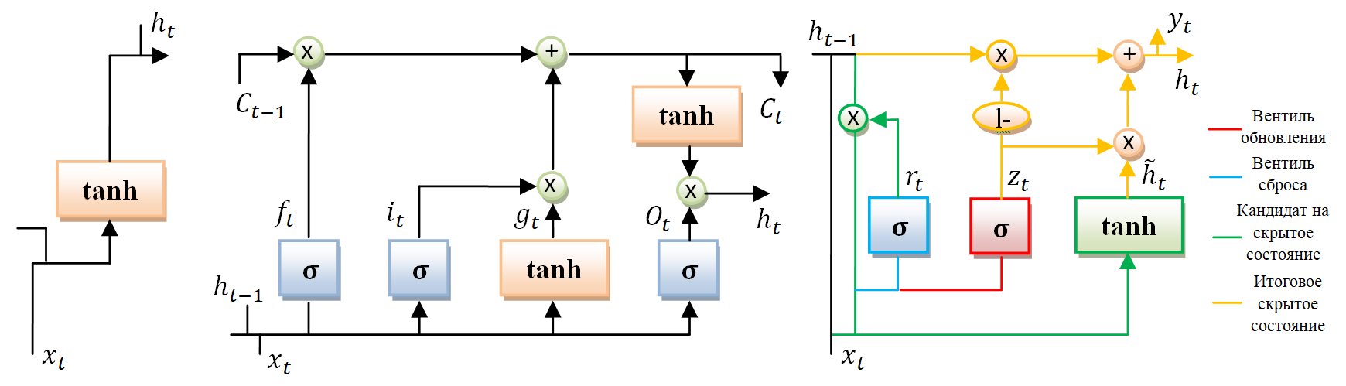
а) б) в)

Рисунок 1 - Структура сетей: а) RNN, б) LSTM, в) GRU

Сначала сформированные наборы из $t$ признаковых векторов используются в качестве входной последовательности $x$ = ($x_{1}$, $x_{2}$, …, $x_{t}$) для вычисления сигналов двух управляющих вентилей

$z_{t}$ = $σ$ ($W^{(z)}x_{t}$ + $U^{(z)}h_{t-1}$, (11)

$r_{t}$ = $σ$ ($W^{(r)}x_{t}$ + $U^{(r)}h_{t-1}$. (12)

В формулах (11) и (12) $W^{(z)}$, $U^{(z)}$, $W^{(r)}$, $U^{(r)}$ представляют собой обучаемые весовые матрицы, а $σ$ - сигмоидальную функцию активации, обеспечивающую выход в интервале (0, 1). Таким образом, состояние каждого вентиля определяется информацией предыдущего скрытого состояния $h_{t-1}$ и текущего входного вектора $x_{t}$.
Вентиль обновления $z_{t}$ контролирует, какая доля информации из предыдущего состояния должна быть сохранена. Затем вычисляется кандидат на новое скрытое состояние ${\tilde{h}}_{t}$, в котором вентиль сброса $r_{t}$ регулирует степень «забывания» предыдущего состояния:

${\tilde{h}}_{t}$ = $tanh$ ($W$ $x_{t}$ + $U$ ($r_{t}$ ⊙ $h_{t-1}$)), (13)

где: $W$, $U$ - весовые матрицы;
$tanh$ - гиперболический тангенс;
⊙ - обозначает поэлементное умножение (произведение Адамара).
Вентиль сброса позволяет сети эффективно игнорировать нерелевантную для текущего контекста информацию из прошлого.
Окончательно, новое скрытое состояние $h_{t}$вычисляется как взвешенная сумма предыдущего состояния и кандидата, где весами выступает выход вентиля обновления $z_{t}$:

$h_{t}$ = (1 - $z_{t}$) ⊙ $h_{t-1}$ + $z_{t}$ ⊙ ${\tilde{h}}_{t}$. (14)

Итоговый выход слоя $y_{t}$, например, для задачи классификации, может быть получен как:

$y_{t}$ = $σ$ ($W^{(o)}$ $h_{t}$), (15)

где: $W^{(o)}$ - выходная весовая матрица.
В данной работе структура сети GRU включает два скрытых слоя по 128 нейронов в каждом, в качестве функции активации используется $tanh$. Для оптимизации применен алгоритм Adam (Adaptive Moment Estimation - широко используемый метод оптимизации (оптимизатор) для обучения нейронных сетей) со скоростью обучения 0,001. Исходный набор данных был случайным образом разделен на обучающую, валидационную и тестовую выборки в соотношении 0,3:0,4:0,3.
Блок-схема реализации методики e-VMD-GRU представлена на рисунке 2.

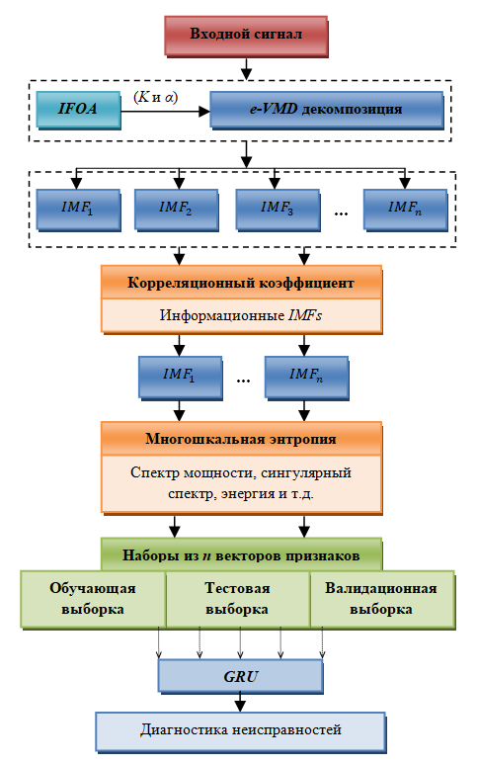

Рисунок 2 - Блок-схема реализации e-VMD-GRU

Экспериментальные данные и их обсуждение

Для верификации предложенной методики e-VMD-GRU использовались сигналы, полученные в ходе мониторинга судового поршневого компрессора типа СКА60/200 на испытательном стенде завода изготовителя (Рисунок 3). В качестве исходных диагностических данных использовались синхронизированные с фазой рабочего цикла сигналы от датчиков давления и температуры, установленных в ступенях ЦПГ при имитации неисправности «увеличенное мертвое пространство» (Рисунок 4).

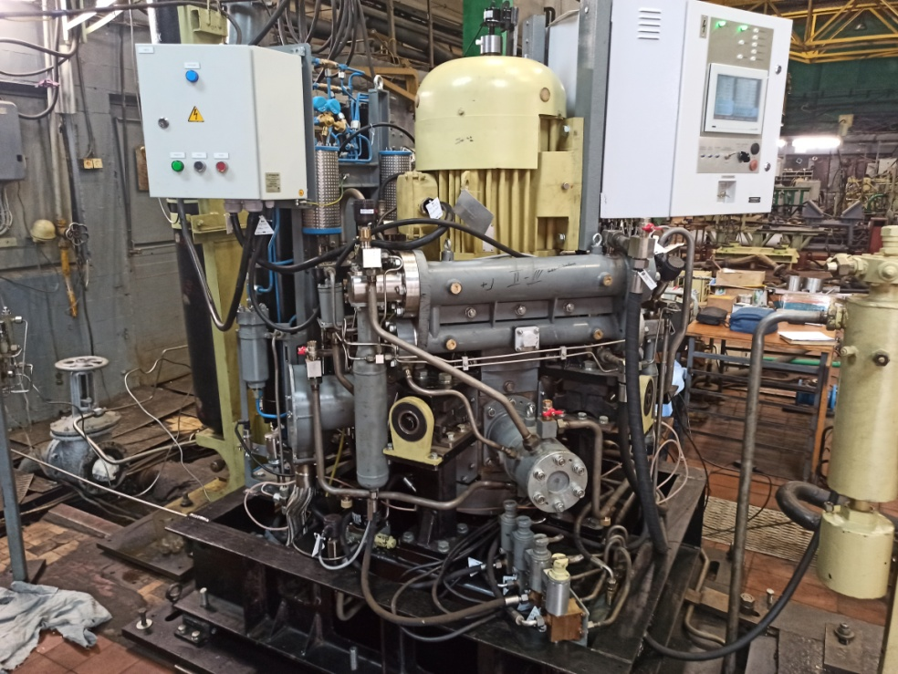

Рисунок 3 - СКА60/200 на испытательном стенде

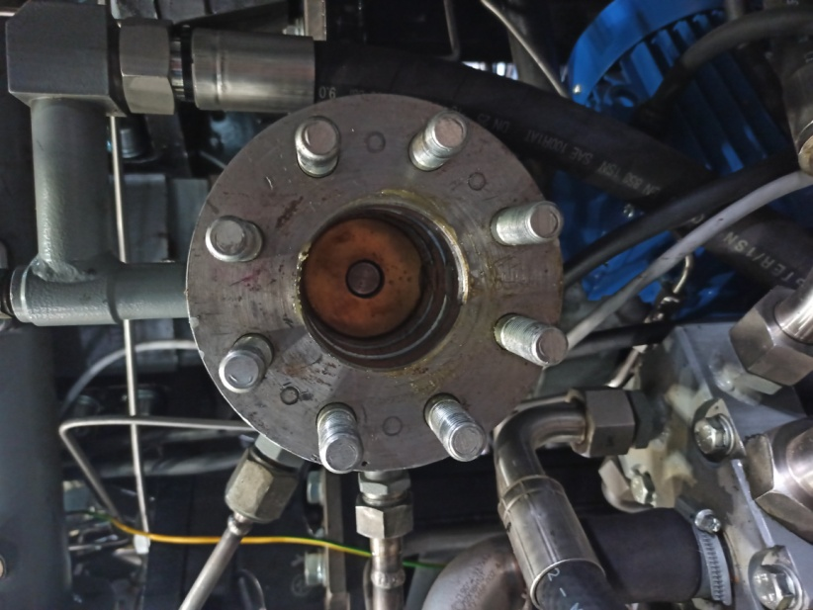

Рисунок 4 - Ступень СКА60/200 со снятой крышкой цилиндра

Экспериментальная база данных была сформирована на основе информации от 1000 объектов: 1 натурный компрессор и 999 объектов, созданных методом математического моделирования [17] данного дефекта с вариацией степени его выраженности. Исходный набор данных был случайным образом разделен на обучающую, валидационную и тестовую выборки в соотношении 0,3:0,4:0,3.
Все алгоритмы были реализованы на языке Python. Исходные сегментированные сигналы предварительно нормировались. Ключевым этапом была адаптивная декомпозиция методом e-VMD, параметры которого (K и α) автоматически подбирались для каждого сигнала с помощью алгоритма IFOA. Для сигналов давления при данной неисправности оптимальными, определенными алгоритмом, оказались параметры $α$ = 3000 и $K$ = 4. Это позволило четко разделить сигнал на моды, соответствующие основному рабочему циклу, процессам, связанным с расширением газа в увеличенном объеме (Рисунок 5).
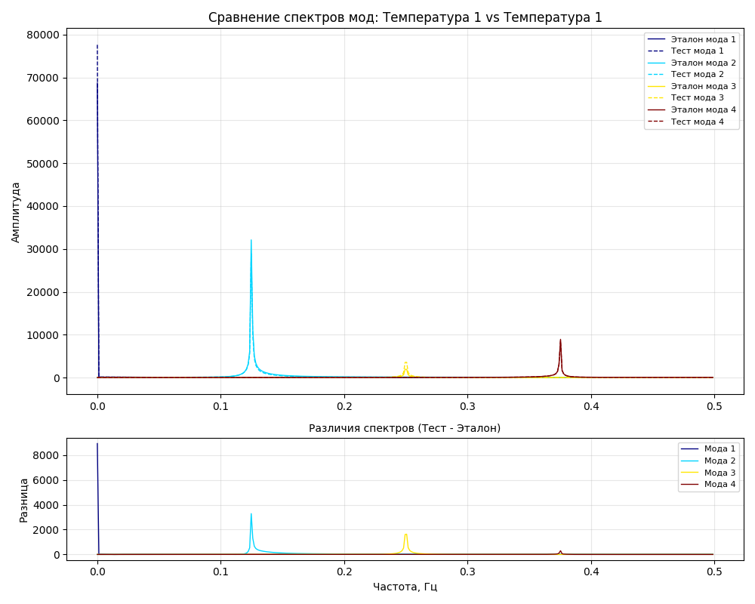
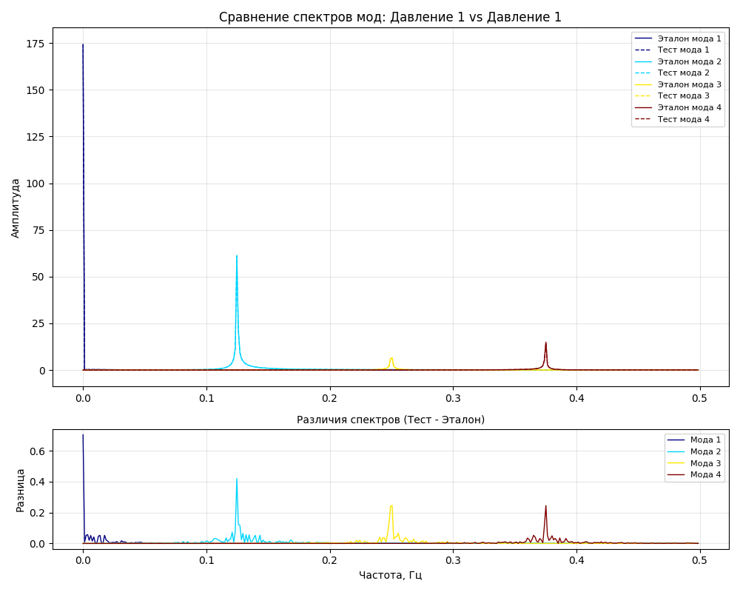

а) б)

Рисунок 5 - Сравнение спектров мод технически исправного ПК со спектром мод при неисправности «увеличенное мертвое пространство» по показателям:
а) давления, б) температуры

Для последующей классификации из каждой выделенной моды формировался вектор диагностических признаков, включающий две категории:
1. Статистические признаки. Среднеквадратическое значение, характеризующее энергию сигнала моды, и эксцесс, чувствительный к появлению в сигнале редких, но значимых выбросов, которые могут сопровождать неисправность.
$RMS$ для моды $u_{k}\left(t\right)$ вычисляется как: ${RMS}_{k}$ = $\sqrt{\frac{1}{N}\sum{{u_{k}\left(t\right)}^{2}}}$, где $N$ - количество отсчетов.
Эксцесс вычисляется как: $γ_{2k}$ = $\frac{\frac{1}{N}\sum{({u_{k}\left(t\right)-μ_{k})}^{4}}}{σ_{k}^{4}}$ - 3, где $μ_{k}$ - среднее значение моды, $σ_{k}$ - ее стандартное отклонение.
2. Многошкальные энтропийные признаки. Для количественной оценки сложности и нерегулярности временного ряда моды на разных масштабах времени вычислялась многошкальная энтропия (Multiscale Sample Entropy). Этот признак эффективен для анализа нестационарных сигналов, так как позволяет отличить детерминированные процессы (характерные для определенных неисправностей) от случайного шума. Высокое значение многошкальной энтропии на определенных масштабах может указывать на сложную, нерегулярную динамику, вызванную дефектом.
Полученные вектора признаков подавались на вход классификатора на основе GRU. Архитектура сети: два скрытых слоя по 128 нейронов, функция активации $tanh$. Для оптимизации использовался алгоритм Adam со скоростью обучения 0,001. Для объективного сравнения эффективности подхода e-VMD-GRU были реализованы и обучены на том же наборе данных четыре альтернативные методики:
1. VMD + GRU (VMD с теоретически подобранными параметрами $K$ = 6, $α$ = 2000);
2. Сверточная нейронная сеть (1D-CNN) для обработки временных рядов;
3. Сеть LSTM (два слоя по 128 нейронов);
4. Классическая RNN (два слоя по 128 нейронов).
Архитектура 1D-CNN была спроектирована для сравнимой сложности: два сверточных слоя (32 и 64 фильтра, ядро=3), слой субдискретизации (пулинг), полносвязный слой на 64 нейрона и выходной слой.
Результаты тестирования всех моделей на независимой тестовой выборке представлены в Таблице 1. Основными метриками являлись Точность (Accuracy) и F1-мера.

Таблица 1 - Сравнительные результаты диагностики неисправности «увеличенное мертвое пространство»

Методика | Точность | F1-мера | Время обучения, эпоха (сек) | Эпох до сходимости
e-VMD-GRU (предлагаемая методика) | 95,2% | 0,948 | 8,5 | 18
VMD (без IFOA) + GRU | 91,0% | 0,905 | 8,7 | 32
1D-CNN | 90,3% | 0,899 | 5,1 | 25
Сеть LSTM | 90,1% | 0,897 | 12,1 | 38
Сеть RNN | 86,3% | 0,858 | 7,9 | 52

Результаты, представленные в Таблице 1, наглядно демонстрируют превосходство предложенной методики e-VMD-GRU по сравнению с альтернативными подходами. Наивысшая точность (95,2%) и F1-мера (0,948) свидетельствуют о ее высокой диагностической способности при идентификации неисправности «увеличенное мертвое пространство». Быстрая сходимость (18 эпох) и умеренное время обучения (8,5 сек/эпоха) подтверждают вычислительную эффективность подхода, что делает его перспективным для внедрения в системы реального времени. Преимущество e-VMD-GRU перед базовым VMD (без IFOA) + GRU (91,0%) подчеркивает важность оптимизации параметров декомпозиции с использованием IFOA. При этом методы на основе нейронных сетей без предварительной адаптивной обработки сигналов (1D-CNN, LSTM, RNN) показали более низкие результаты, что указывает на критическую роль этапа интеллектуальной декомпозиции в обеспечении качества признаков для классификации.
Для углубленной оценки диагностической способности и надежности каждого алгоритма был проведен анализ матриц путаницы (Confusion Matrix). Поскольку в данном исследовании использовались данные исключительно неисправного состояния («увеличенное мертвое пространство») с варьируемой степенью выраженности дефекта, задача классификации носила характер контрольной проверки. Ее цель - определить, насколько устойчиво модель идентифицирует присутствие заданного дефекта во всех его вариациях, не допуская ложных трактовок.
В рамках такой постановки все объекты тестовой выборки (300 образцов) принадлежат к одному истинному классу - «Дефект присутствует». Следовательно, идеальный классификатор должен отнести все 300 образцов к категории «True Positive» (далее TP). Количество ошибочно классифицированных образцов «False Negative» (далее FN) отражает степень, в которой модель не идентифицировала дефект в его измененной форме, что в реальных условиях привело бы к его пропуску.
На основе общей точности, представленной в Таблице 1, были реконструированы матрицы путаницы для всех сравниваемых методов (Рисунок 6).

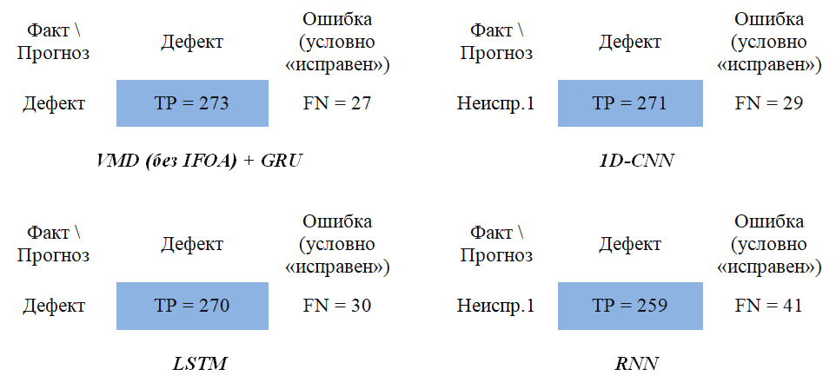
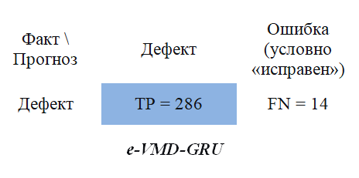
Рисунок 6 - Матрицы путаницы сравниваемых методов

Анализ матриц путаницы однозначно демонстрирует превосходство предложенной методики e-VMD-GRU. Она допустила минимальное количество ошибок (FN=14), что свидетельствует о ее высокой устойчивости к вариациям в выраженности одного и того же дефекта. Это является прямым следствием эффективной адаптивной декомпозиции сигнала (e-VMD с IFOA), которая выделяет инвариантные информативные признаки.
Остальные методы показали значительно более высокий уровень ошибок (FN от 27 до 41). Наиболее низкий результат у классической RNN подтверждает ее склонность к проблемам с долгосрочными зависимостями и неэффективность при работе с сырыми или неоптимально обработанными сигналами. LSTM, несмотря на свою сложность, также уступает GRU в данной задаче, что подчеркивает важность не только архитектуры сети, но и качества входных данных.
Таким образом, матрицы путаницы подтверждают, что ключевым фактором успеха является не просто выбор сложной модели, а синергия этапов предобработки и классификации. Метод e-VMD-GRU обеспечивает максимальную надежность в идентификации дефекта, минимизируя риск его пропуска, что критически важно для предиктивных систем технического обслуживания в реальных эксплуатационных условиях.

ВЫВОДЫ

Проведенное исследование позволило разработать и экспериментально обосновать комбинированную методику диагностики неисправностей судового ПК, основанную на улучшенной вариационной модовой декомпозиции и сети с управляемыми рекуррентными блоками. Данный подход успешно решает актуальные проблемы традиционных методов, такие как наложение мод при обработке сигналов, неоптимальный подбор параметров декомпозиции, а также трудности, связанные с затуханием градиентов и высокой вычислительной сложностью сетей классификации. Методика интегрирует три ключевых усовершенствования: улучшенный алгоритм оптимизации «плодовой мушки» для автоматической настройки параметров VMD, механизм двойного отбора информативных мод на основе корреляционного анализа и многошкальной энтропии, а также классификатор на основе упрощенной и эффективной архитектуры GRU.
Применение IFOA для адаптивного выбора параметров VMD обеспечило четкое и устойчивое разделение исходных сигналов давления и температуры на информативные составляющие, что стало основой для последующей высокоточной идентификации дефектов. Экспериментальная проверка методики на реальных и смоделированных данных судового компрессора СКА60/200 с неисправностью «увеличенное мертвое пространство» подтвердила ее значительное преимущество. Предложенная методика e-VMD-GRU продемонстрировала наивысшую точность (95,2%) и значение F1-меры (0,948), превзойдя альтернативные подходы: VMD (без IFOA) с GRU (91,0%), одномерную сверточную сеть (90,3%), сеть LSTM (90,1%) и классическую RNN (86,3%).
Важным практическим результатом является вычислительная эффективность методики, характеризующаяся быстрой сходимостью (18 эпох) и приемлемым временем обучения, что открывает перспективы для ее внедрения в системы мониторинга и диагностики реального времени. Анализ матриц ошибок дополнительно доказал, что высокая надежность метода (минимальное количество пропущенных дефектов) достигается за счет синергетического эффекта от качественной адаптивной предобработки сигналов и последующей классификации, а не только за счет сложности нейросетевой модели.
Таким образом, методика e-VMD-GRU представляет собой эффективный, сбалансированный и практико-ориентированный инструмент для диагностики критических узлов судовых поршневых компрессоров. Она вносит вклад в повышение надежности эксплуатации морской техники за счет раннего и точного выявления неисправностей, что позволяет минимизировать риски аварийных остановок и связанные с ними экономические потери. Результаты работы обосновывают целесообразность дальнейшего развития и внедрения данного подхода в системы предиктивного технического обслуживания.

ЛИТЕРАТУРА
- Мосейко, Е. С. Задачи оценки рисков и предупреждения отказов судовых механических систем / Е. С. Мосейко, Е. О. Ольховик // Вестник государственного университета морского и речного флота им. адмирала С.О. Макарова. – 2022. – Т. 14, № 6. – С. 931-944. – DOI 10.21821/2309-5180-2022-14-6-931-944. – EDN MBUNDL.
- Манойлина, С. З. Основные неисправности современных поршневых компрессоров и способы их устранения / С. З. Манойлина, В. Н. Артемьев, Н. А. Зайцев // Тенденции развития технических средств и технологий в АПК : МАТЕРИАЛЫ МЕЖДУНАРОДНОЙ НАУЧНО-ПРАКТИЧЕСКОЙ КОНФЕРЕНЦИИ, Воронеж, 20 февраля 2023 года. – Воронеж: Воронежский государственный аграрный университет им. Императора Петра I, 2023. – С. 182-188. – EDN ELOQAO.
- Диагностика неисправностей судовых поршневых компрессоров с использованием преобразования Гильберта-Хуанга / Р. Р. Хотский, А. В. Макшанов, А. В. Бураков, Л. Н. Тындыкарь // Морской вестник. – 2025. – № 1(93). – С. 71-75. – EDN JVLHQR.
- Lei Y. et al. A review on empirical mode decomposition in fault diagnosis of rotating machinery //Mechanical systems and signal processing. – 2013. – Т. 35. – №. 1-2. – С. 108-126.
- Wu Z., Huang N. E. Ensemble empirical mode decomposition: a noise-assisted data analysis method //Advances in adaptive data analysis. – 2009. – Т. 1. – №. 01. – С. 1-41.
- Yeh J. R., Shieh J. S., Huang N. E. Complementary ensemble empirical mode decomposition: A novel noise enhanced data analysis method //Advances in adaptive data analysis. – 2010. – Т. 2. – №. 02. – С. 135-156.
- Torres M. E. et al. A complete ensemble empirical mode decomposition with adaptive noise //2011 IEEE international conference on acoustics, speech and signal processing (ICASSP). – IEEE, 2011. – С. 4144-4147.
- Анализ технического состояния судового поршневого компрессора на основе вариационной модовой декомпозиции и глубокого автоэнкодера / Р. Р. Хотский, Л. Г. Кузнецов, А. В. Бураков [и др.] // Морской вестник. – 2025. – № 3(95). – С. 63-69. – EDN XQRMOC.
- Sahani M., Dash P. K. Deep convolutional stack autoencoder of process adaptive VMD data with robust multikernel RVFLN for power quality events recognition //IEEE Transactions on Instrumentation and Measurement. – 2021. – Т. 70. – С. 1-12.
- Zhao S. et al. Detection of interturn short-circuit faults in DFIGs based on external leakage flux sensing and the VMD-RCMDE analytical method //IEEE Transactions on Instrumentation and Measurement. – 2022. – Т. 71. – С. 1-12.
- Pan W. T. A new fruit fly optimization algorithm: taking the financial distress model as an example //Knowledge-Based Systems. – 2012. – Т. 26. – С. 69-74.
- Xu B. et al. Fault diagnosis of variable load bearing based on quantum chaotic fruit fly VMD and variational RVM //Shock and Vibration. – 2019. – Т. 2019. – №. 1. – С. 8213056.
- Машошин, О. Ф. Методика диагностирования технического состояния авиационных газотурбинных двигателей с применением рекуррентных нейронных сетей (RNN) и длинно-краткосрочной памяти (LSTM) / О. Ф. Машошин, Г. Гусейнов, А. С. Засухин // Научный вестник Московского государственного технического университета гражданской авиации. – 2024. – Т. 27, № 6. – С. 21-41. – DOI 10.26467/2079-0619-2024-27-6-21-41. – EDN UKADYJ.
- Bauer, W.; Baranowski, J. A Comparison of Deep Recurrent Neural Networks and Bayesian Neural Networks for Detecting Electric Motor Damage Through Sound Signal Analysis. Energies 2025, 18, 4997. https://doi.org/10.3390/en18184997.
- Прогнозирование технического состояния поршневого компрессора на основе вариационной модовой декомпозиции и рекуррентной нейронной сети / Р. Р. Хотский, А. В. Бураков, А. В. Макшанов, Л. Н. Тындыкарь // Морской вестник. – 2025. – № 2(94). – С. 45-49. – EDN XDDJRI.
- Ni Q., Ji J. C., Feng K. Data-driven prognostic scheme for bearings based on a novel health indicator and gated recurrent unit network //IEEE Transactions on Industrial Informatics. – 2022. – Т. 19. – №. 2. – С. 1301-1311.
- Хотский, Р. Р. Разработка математической модели технического диагностирования поршневых компрессоров ракетно-космического комплекса / Р. Р. Хотский, А. В. Бураков, Л. Г. Кузнецов // Омский научный вестник. Серия Авиационно-ракетное и энергетическое машиностроение. – 2025. – Т. 9, № 3. – С. 38-46. – DOI 10.25206/2588-0373-2025-9-3-38-46. – EDN EVJMLE.

